目录
前言
一、概述
二、特点
三、产品特性
四、结构特征
五、工作原理
六、安装与布线
七、使用说明
八、搬运与储存
九、产品故障维修以及日常维护

前言
RA-BLJC-1LREⅡ1W-RS2202集中电源集中控制型消防应急标志灯具（壁挂式）严格按照国家标准GB 17945-2010《消防应急照明和疏散指示系统》设计生产。
本安装使用说明书应由专人负责，妥善保管，以备日后查用。

一、概述
RA-BLJC-1LREⅡ1W-RS2202集中电源集中控制型消防应急标志灯具（壁挂式）采样高性能MCU微控制器，性价比高，性能稳定，本产品广泛应用在机场、高速化铁路、地铁、大型商场、酒店、写字楼等公共场所出入口、走廊处，在紧急情况下，智能指引疏散或逃生方向。

二、特点
1、本产品结构上采用不锈钢材质，美观大方。
2、采用高亮度光源，功耗低、寿命长、光色柔和、无辐射。
3、集中电源供电，集中控制，安全方便 。
4、二总线通信，稳定可靠。
5、采用电子编码方式，简单方便。
6、具有智能调向、常亮、短路保护、灯具故障检测等功能特点。

三、产品特性
1、通信方式：无极性，二总线
2、总线电压：DC36V
3、额定功率：≤1W
4、表面亮度：50-300cd/m²
5、光源名称及参数：发光二极管SF3462UGC-25/WL525-L2/V2-P2/NTH-2，DC2.2V-DC2.8V 0.06W
6、编码方式：电子编码
7、执行标准：GB 17945-2010《消防应急照明和疏散指示系统》
8、使用环境：
温 度： 0℃～+55℃
相对湿度：≤95%，不凝露
9、应急供电形式以及控制方式：集中电源、集中控制型
10、应急工作时间：90min
11、壳体材料：金属+塑料
12、防护等级：IP30
13、安装方式：壁挂式安装
14、外观尺寸：352mm×138mm×9mm
四、结构特征
RS2202的尺寸（长×宽×高）：352mm×138mm×9mm，其结构示意图如图1所示：
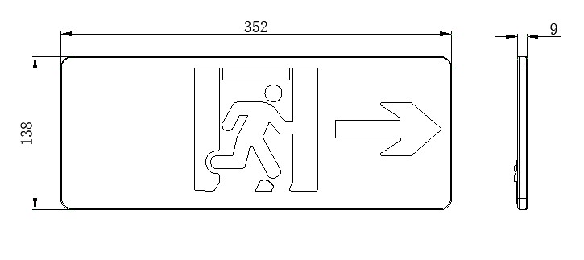
图1
五、工作原理
注：使用前先检查灯具外观有无损坏。
RS2202通过总线与控制器通信，灯具内部的芯片通过总线收发码电路、指令处理电路，执行控制器的命令，实现灯具的亮灭以及参数的设置，灯具能够定期检查灯具的光源信号，并将自身状态传送给控制器。
六、安装与布线
1.安装说明：RA-BLJC-1RLEⅡ1W-RS2202集中电源集中控制型消防应急标志灯具（壁挂式）采用无极性二总线进行通信，将灯具总线（无极性）与集中电源的总线端子连接。
2.将两个塑料膨胀管固定到墙上，在拧上配套的十字槽平头自攻螺钉，然后把装配好的灯具通过灯具背面两孔（如图2所示）挂在墙上，安装效果如图3。

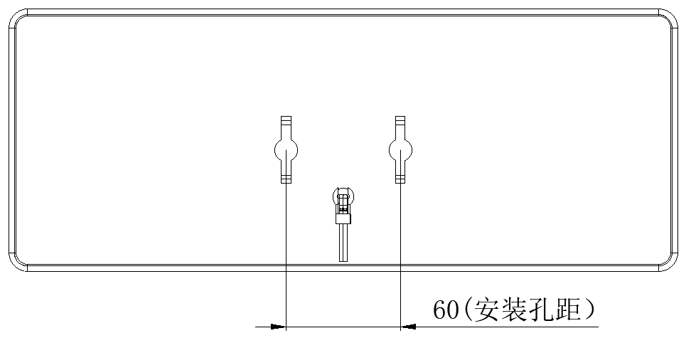

图2

图2

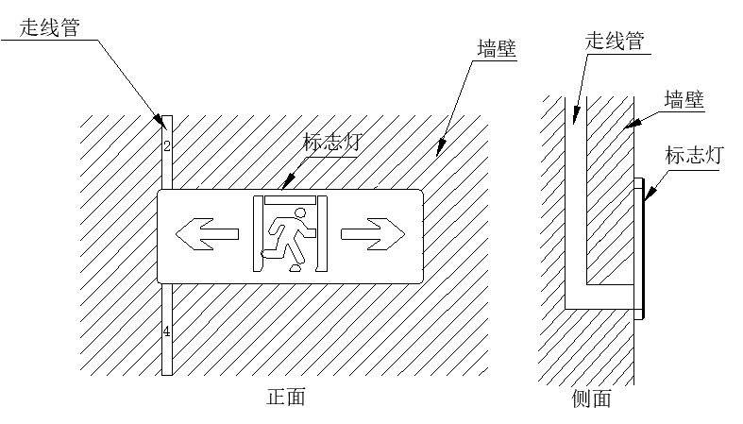
图3
七、使用说明
1.使用手持编码器，可以对灯具进行现场编码。将编码器的总线与灯具总线进行连接，输入要写入的地址，按下编码器上的“写”字键，如果编码成功，编码器的屏幕上会显示编码成功。地址范围为1-64。
2.将灯具接入总线后，操作控制器，操作“菜单”-“系统调试”-“本机注册”，对灯具进行注册。
3.工作方式设置：通过应急照明控制器，操作“菜单”-“系统调试”-“设备调试”-“读写参数”，输入灯具所连接的集中电源地址以及回路地址，输入灯具地址，进行模式以及工作方式设置。
八、搬运与储存
1.设备运输、搬运、储存均需在包装状态下进行。装卸过程要轻拿轻放，防止碰撞损坏。
2.存储环境应该通风、干燥，切忌露天存放。
九、 产品故障维修及日常维护
1.本产品到达工程现场后要注意进行环境维护，要求在防尘、防潮、防蛀的环境下进行施工。
2.使用环境应达到防晒，防热，防潮，防尘的要求。
3.如安装在强磁场环境下，必须采取有效的屏蔽措施。
4.本产品属消防专业设备，需专人管理，经过培训考试合格后的专业人员方可安装调试本产品！严禁 他人随意触动！
5.非本岗操作人员不得擅自操作。
6.安装调试维修必须由专业人员进行。
7.如要清洗，请用中性清洗剂或窗户清洁剂喷射过的软布擦洗机器，不要用挥发性强的清洗剂，也不 要将清洗剂直接喷射在机器上。
秦皇岛锐安科技有限公司
地址：河北省秦皇岛市经济技术开发区永定河道2-3号（16号标准厂房）南侧三层、四层西
网址：www.ruiankeji.com
全国统一服务热线：4001358119

秦皇岛锐安科技有限公司
地址：河北省秦皇岛市经济技术开发区洋河道12号
网址：www.ruiankeji.com
全国统一服务热线：4001358119

